附件
映秀特色培训相关情况介绍

一、行政区域概况
阿坝藏族羌族自治州地处青藏高原东南缘，是四川省第二大藏区和我国羌族的主要聚居区，自然景观和历史人文景观富集，人与自然和谐相融。团独具魅力的自然景观和本朴的历史人文景观，被称为“世界最后一处尚待开发的旅游金矿”。
汶川素有“大禹故里、熊猫家园、羌绣之乡”之称，是华夏始祖大禹的出生地，是全国四大羌族聚居县之一，是国家羌文化生态体验区。围绕“世界汶川、大禹故里、熊猫家园”旅游品牌，以大禹文化、藏羌文化、三国文化、红色文化、生态文化、门户文化为依托，大力发展文化旅游产业，以项目建设、旅游商品开发、羌禹文化体验为重点，狠抓旅游经济的培育和发展，建成宜居汶川、畅通汶川、平安汶川、健康汶川、科教汶川、低碳汶川。
二、映秀区域资源
（一）漩口中学遗址
漩口中学在“5.12”汶川特大地震中所有校舍建筑下沉、坍塌，震前我们眼前这些建筑为5层，地震后，5层楼只剩下3层，3楼直接变1楼，原本的1楼2楼变为碎屑。漩口中学损毁严重，灾后重建中，为了铭记、保留这段历史，漩口中学的废墟被作为遗址完好地保留了下来，它是“5.12”汶川特大地震中唯一得到较为完整保存的大型遗址，也是2009年“5.12”汶川特大地震中央周年祭奠仪式会场，成为具有世界级影响的地震遗址。
在中学的左侧是5.12汶川特大地震记事墙,这面记事墙是以国家名义修建的，主要有文字和浮雕两个部分组成。文字记录着大地震以及抗震救灾的一些文字叙述，而下面的浮雕则是一副真实的画面再现，画面诠释的是解放军战士以及医护人员共同运送伤员上飞机的场景。这个碑有一个特点，那就是没有署名，没有落款，甚至没有日期，像这样的碑在我们中国级别是最高的，截至到现在，我们国家像这种级别的碑一共只有两面，一面是人民英雄纪念碑，一面就是这面记事墙。作为那场大灾难中唯一得到较为完整保存的漩口中学遗址已成为“5.12”汶川特大地震震中的标志性建筑，成为那场特大地震的见证者之一。
（二）爱立方
当年曾为震中的映秀镇，以讲述“地球故事、生命故事和大爱故事”举世闻名，每年吸引着近百万人游览观光。全国人民和国际社会所凝聚的大爱精神构成了映秀不朽的生命和最大财富，汶川县为此确立了大爱文化旅游战略，致力将映秀打造成“中国第一大爱小镇”。爱立方由汶川县与北京正同文化旅游公司合作打造，投资近7000万元。该景区位于映秀渔子溪畔，由爱之门、爱立方、爱情岛三个组团构成，大爱之源、大爱之门、大爱宣言、大爱巨人及生命树、爱情岛等十二个景观衔接。走进爱立方，由数十双手相叠而成的大爱之门气势雄壮，“让世界充满爱”的主题庄严夺目，八部大爱铜书分别诠释了先进的大爱理念，与四周迎风飘扬的各国国旗构成一幅大爱世界的壮美画卷。
核心建筑爱立方，长宽各30米，高12米，由900多块花岗岩方石堆垒而成，是目前世界上体现大爱文化方面独一无二的建筑艺术品牌，寓意人类大爱共同筑就，博大无疆。爱立方四面墙体镌刻着中国历代不同形体的“爱”字，与世界各国不同民族的“爱”字各领风韵，共同书写着人类的大爱情怀。走进爱立方，一棵生命树参天矗立，生动展现了人与自然、人与生命、人与人之间相互依存、母爱无限的哲理。“世界百位大爱巨人”、“世界年度大爱事件”、“中国年度大爱人物”，精彩展现了全人类追求和创造大爱的文明史，令人起敬，催人奋进。
（三）青少年活动中心
由团中央划拨1272万元特殊团费修建的汶川青少年活动中心位于映秀镇核心区域汶川大地震遗址——漩口中学斜对面。汶川青少年活动中心由世界著名的美国贝氏（贝聿铭）建筑事务所设计，中心共有三层建筑，由两个对角相交的正方体组成，寓意灾后恢复重建和未来美好生活。其外观和内部设计秉承贝氏鲜明独特的建筑风格，为映秀镇标志性建筑之一。用地面积8037m2，建筑占地面积1875m2，总建筑面积4597m2。中心内部建有“5·12”汶川特大地震青少年抗震救灾展示室、地震体验室、4D电影院、多功能报告厅、图书中心、中小型培训教室等功能区域。2010年10月15日，汶川县青少年活动中心开工，2011年建成。
（四）5.12汶川特大地震震中纪念馆
“5.12”汶川特大地震映秀震中纪念馆属广东东莞对口援建项目，是一座两层的半覆土建筑，位于213国道渔子溪村的一块高地，面朝东方，俯视整个映秀镇的重生与崛起。该项目由中国工程院何镜堂院士主持设计，建筑面积4800平方米，于2009年12月动工建设，2010年12月主体工程竣工；2011年10月经公开招标确定四川工美环境艺术设计工程有限公司对其陈列布展方案进行设计并由四川华西鲁艺建筑有限公司实施布展工程，于2012年5月12日正式对外开放，布展面积4000平方米，工程总投资7500万元。
“5.12”汶川特大地震映秀震中纪念馆在材质的使用上,没有使用昂贵的材料和过于复杂的构造做法,取而代之的是能显露材料本性的细目模板清水混凝土作为主要外观材料,局部使用了四川当地产的黒砂岩,质朴但象征着坚强和韧性。场地中形成三条控制线，分别指向映秀镇的其他三个重要纪念节点——震源、中滩堡地震遗址公园、邱光华路，形成呼应关系。该馆以自然、平和、静谧为基调，以植根于大地的手法，形成与山势合理契入的地景式建筑，被称为“大地的记忆”。
按照中央、省、州主要领导要求，为更好的发挥“5.12”汶川特大地震映秀震中纪念馆爱国主义教育基地的积极作用，充分展示社会主义核心价值体系，需利用现有的映秀震中纪念馆主体框架和已经形成的布展格局，充分运用现代工艺、现代材料和现代技术，对“5.12”汶川特大地震映秀震中纪念馆陈列布展进行提升、充实和完善，突出全省在抗震救灾、恢复重建工作方面的主题，突出映秀作为“5.12”汶川特大地震震中的核心位置。
在中宣部、省、州、县的关心重视和大力支持下，“5.12”汶川特大地震映秀震中纪念馆布展提升工作于2014年9月底顺利完成并于10月1日正式对外开放，提升资金975万元。提升后的纪念馆陈列布展采取声、光、电、图、文的有机结合，借助丰富的文字、图片、影像资料及多媒体、动感环幕等艺术手法和场景，完整的呈现了抗震救灾及灾后重建过程中党中央英明决策，社会各界大爱援建，灾区群众自强不息、感恩奋进的伟大精神。并对艺术品、场景、实物、图片等进行科学合理的布局，注重观众的参与及情感互动，使观众在参观过程中充分得到精神的洗礼和对生命的感悟，
“5.12”汶川特大地震映秀震中纪念馆现有馆藏的地震文物13621件，由汶川“5.12汶川大地震”文物征集工作组2008年5月至2011年4月征集。涵盖党政机关、部队、公安、武警、防汛、医院、学校、志愿者、灾难现场、悼念、捐赠、纪念、宣传、国际援助等类别，较为全面的反映了地震灾情、抗震救灾和重建家园各方面情况。
“5.12”汶川特大地震映秀震中纪念馆作为全国爱国主义教育基地、全国民族团结进步教育基地、四川省国防教育基地，始终坚持其公益性。从2012年5月12日开馆运行至今，已先后接待新加坡总理、外国驻华武官、新加坡驻华大使、尼泊尔考察团、国际防震减灾研讨会、全国人大常委会副委员长、国家医疗防疫队、国家公安部消防处、新华社、广东电视台、国家文物局信息中心、国家文物局、四川省委组织部、四川省文物局、青海省文物局、陕西历史博物馆、秦俑博物馆、金沙遗址博物馆、北川县地震遗址纪念馆武警成都指挥学院、清华大学、暑期返乡川籍大学生、北京联大、消防军校及港澳台学生考察团等各级领导、广大媒体及全国各地的参观游客,获得了各级领导及社会各界参观人士的好评。
（五）汶川县七一映秀中学
汶川县七一映秀中学（原：漩口中学）由共产党员“特殊党费”4654万元全额援建；为铭感党恩，校名更为“汶川县七一映秀中学”。新学校由清华大学建筑院和建筑设计院联合设计，两院院士吴良镛担任设计顾问。新学校占地44200㎡，建筑面积18134.50㎡，可容纳学生1200人。学校生源主要来自全县的藏、羌、回、汉各民族学生,目前全校共23个教学班，学生总数为935人。
（六）汶川城市应急体验中心
由中国下一代教育基金会青少年应急教育专项基金发起，选址位于映秀镇二台山，是中国下一代教育基金会青少年应急教育专项基金的首个“城市应急空间”项目，目前已落地开始实施。
汶川城市应急体验中心建成后，将成为国内首个青少年应急能力训练示范基地，总建筑面积9500平米，可同时容纳1500人。基地的设计模拟实际生活，形成“五脏俱全”的微型城市，58个贴近青少年生活的应急情景空间，8种学习体验方法，通过真实体验带给孩子们更实用的应急能力，让他们在突发事件前能够保护自己。该中心将在2018年汶川地震十周年之际，正式对外开放。
（七）映秀抗震减灾国际交流学术中心
映秀抗震减灾国际学术交流中心位于四川省汶川县映秀镇，由保罗•安德鲁（PaulAndreu ）设计（保罗•安德鲁，著名法国建筑师。其作品系列和建筑追求是非常独特的，他的代表作戴高乐机场的建筑历经 30余年，有着高品质的完成度和撼人心魄的感染力），该项目结合地形现状及周边环境、映秀镇灾后重建整体规划，整个中心功能分为：漩口中学地震废墟展示园区、学术报告厅（多功能厅）、学术交流中心住宿三大部分。抗震减灾国际学术交流中心设计理念——为了忘却的纪念。
（八）映秀东村民族主题客栈（服务配套）
阿坝州汶川县映秀东村民族主题客栈由汶川文旅公司按独栋民族风情打造，全国资企业，注册资金2500万元，客房吸收了藏、羌、回、蒙、彝、苗等民族元素，装修独具民族特色，是感受藏羌及民族文化的最佳选择。目前本客栈分为套房，豪华单、标间，普通单、标间，及小单间等各类型房间75间，118个床位。能满足一般、中档、高档消费不同顾客的入住需求，配套设施齐全：wifi全覆盖、监控全覆盖、24小时保安值守。 配有酒吧、书吧、茶楼、豪华KTV、等娱乐设施，免费功夫茶品尝，提供藏羌歌舞篝火晚会、自助烧烤等有偿服务。（可根据实际情况适时进行改扩建）
（九）映秀大酒店（服务配套）
汶川映秀大酒店设施完善，目前拥有45个车位的开放式停车场，单间、标间、豪华套房等，共计100余床位，安装有空调系统、综合智能监控系统、中央消防自动报警及消防自动喷淋系统等，客房配有电子智能门锁、液晶电视、无线网络，提供提供餐服务及行李服务等，舒适、方便、安全；酒店还有完善的餐饮、宴会设施，可提供400人同时就餐（宴会厅2个、宴会包间5个），提供精品川菜、地方特色风味菜、粤菜等精美菜肴，以及篝火烤羊晚会；有大小3个会议室，可容纳300-400人同时开会；酒店还设有茶坊和棋牌室等，方便客人休闲、娱乐。（可根据实际情况适时进行改扩建）
（十）大爱宣誓广场（新建项目）
在现“购物长廊”（漩口中学遗址旁）打造宣誓广场，计划公开征集主题雕塑设计方案，设置“中华汶川精神”大型浮雕，通过LED屏幕播放极具感召力的主题宣传片，在“中华汶川精神”的感召下，将宣誓广场打造成具有政治高度、教育高度和时代背景的地区乃至国家高度的中华精神彰显区，构筑映秀的形象高度。

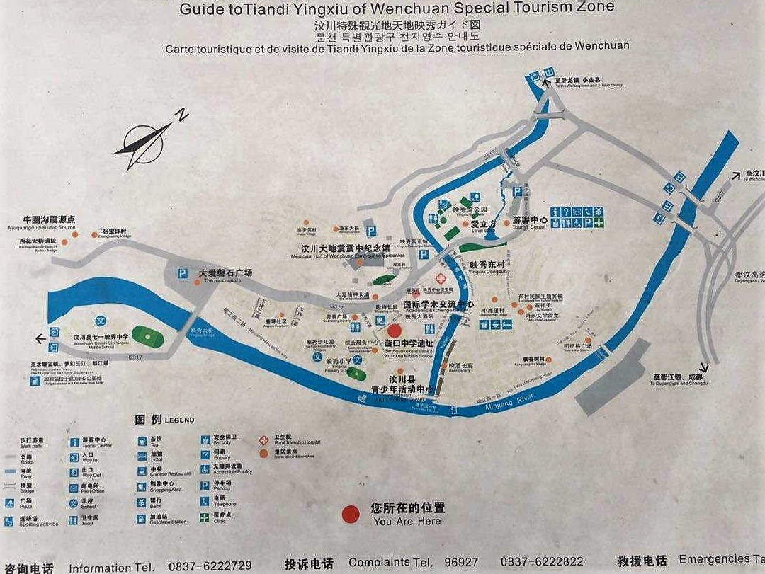
映秀区域地图

三、周边区域资源情况
（一）萝卜寨
萝卜寨——迄今为止发现的世界上最大、最古老的黄泥羌寨，处处充满原始淳朴的风情。巍峨的岷山山脉天造地设地掩映着险峻、沧桑、雄伟的岷江大峡谷，蓝天碧洗、白云飘飘、苍鹰展翅，一座幅员面积达100公顷的巨大古城堡犹如从天上抛下的缀子，散落在崇山峻岭间。萝卜寨位于阿坝州汶川县雁门乡境内岷江南岸高半山台地之上。地处著名的九寨沟风景区必经之路上。从汶川县前往萝卜寨不到十公里，刚转过声名远扬的雁门关，一根矗立于317国道旁的羌碉和一座古老的烽火台指明了进入萝卜寨的入口。沿着十公里黑色路面的盘山道盘旋而上，映入眼帘的首先是索桥村，之后便是小寨子村，最后进入了萝卜寨。萝卜寨为冰水堆积的阶坡台地，地势平缓、宽阔，是岷江大峡谷高半山最大的平地，也是鸟瞰岷江大峡谷风光最理想的场所。萝卜寨是迄今为止发现的世界上最大、最古老的黄泥羌寨。萝卜寨100余公顷的黄土地养育着岷江中人口最多（全寨有1000多人口）、住房最密集、并且是唯一以黄土为建筑材料的古老羌民。萝卜寨历史悠久，地势独特。考古学家说：萝卜寨早在3000—4000年前就有人类生存；地质学家说，在岷江大峡谷中阡的这片黄土地感觉是天外来物；民间传说更是丰富多彩、委婉动人。萝卜寨地名四次大的变更（萝卜寨最早称为凤凰寨，后为富顺寨，再后为老虎寨，最后是沿用至今的萝卜寨）是萝卜寨历史久远的见证。萝卜寨地处风山和凰山之间，萝卜寨整个建筑形态看上去象一支展翅欲飞的凤凰。
（二）龙溪乡
龙溪乡位于汶川县的最北部，距国道317线3.5km，西与理县桃坪乡相连，东北同茂县接壤，南与克枯乡相邻，全乡幅员面积214.3平方公里。龙溪乡依托317国道与汶川县城、理县等联系，拓展乡镇间经济联系，并促进本乡生态系统恢复，构建城乡一体化和生态家园走廊。依托龙溪沟，贯穿龙溪乡南北主要的居民生活、生产和生态旅游区，围绕新农村建设和羌族民俗旅游和阿尔沟生态旅游，打造以经济发展为目标的产业建设走廊和以健康、认知旅游为目标的生态旅游走廊。
联合村东门口组是进入龙溪乡的门户，是重要的羌人民俗文化展示节点；规划通过对联合村东门口组的改造和引导建设，恢复羌寨人文风情及建筑风貌，将其打造成为羌人谷民俗文化示范中心。龙溪乡是一个典型的原生态羌民族聚居乡，素有“羌人谷”的美誉，而阿尔村是“羌人谷”所在地，拥有特色旅游资源，可以发展独具特色的民俗文化旅游业；其次，位于阿尔村东北角的阿尔沟是汶川县原始森林风景区所在地。
龙溪乡北部的阿尔沟，是汶川县原始森林风景区所在地，景区以森林风光，千姿百态的奇特树木，以及杜鹃，竹海等植物景观为特色，融飞瀑流泉，奇岩怪石，峡谷、海子、高山草甸等景观于一体，构成了一个多姿多彩森林风景区，本区是龙溪乡开发生态旅游的重点区域。
（三）大禹文化旅游区
大禹文化旅游区属阿坝州汶川县北部、岷江上游流域。AAAA级景区，占地2500亩。景区处于纵贯岷山的大九寨国际旅游精品线西环线上，串联了都江堰、青城山，大熊猫栖息地，黄龙、九寨四大世界遗产，是我国乃至世界上高品位旅游资源最富集的地区之一，是四川最有国际影响力和竞争力的精品旅游线路。据史书记载，公元前3376年的六月初六，大禹出生在广柔县西70里，而根据历史考证，广柔县是现都江堰、汶川、北川、茂县一带。大禹是我国上古时期伟大的治水英雄，是三皇五帝之后的中国第一个王朝夏王朝的奠基者。作为大禹的诞生地、大禹文化源头的四川，大禹文化旅游资源相当丰富,大禹文化旅游产业整合开发潜力巨大。汶川大禹文化旅游区已经正式获得国家级AAAA景区的称号，汶川大禹文化旅游区以珠海市市对口援建的汶川县绵虒镇为依托，主要由大禹祭坛、绵虒古城、大禹农庄、三官庙村、文庙、高店村几个片区组成，各分区从功能的差异互补上构成了大禹文化旅游区一个有机的整体，人文和自然景观在各片区有丰富的展现。积淀着中华文明几千年的大禹文化在景区得到了完美的展示，结合着羌族这支中国最古老的民族和当地丰富的历史、人文，诠释着“大禹故里、西羌古城”的主题定位。
（四）卧龙国家级自然保护区
卧龙自然保护区位于四川省阿坝藏族、羌族自治州汶川县西南部，邛崃山脉东南坡。卧龙自然保护区是国家级第三大自然保护区。四川省面积最大、自然条件最复杂、珍稀动植物最多的自然保护区。保护区横跨卧龙、耿达两乡，东西长52公里、南北宽62公里，总面积约70万公顷。主要保护西南高山林区自然生态系统及大熊猫等珍稀动物。保护区内有各种兽类50多种，鸟类300多种，此外还有大量的爬行动物，两栖动物和昆虫。区内分布的大熊猫约占总数的十分之一，被誉为“大熊猫的故乡”。除了大熊猫外，还有金丝猴、扭角羚、白唇鹿、小熊猫、雪豹、水鹿、猕猴、短尾猴、红腹角雉、藏马鸡、石貂、大灵猫、小灵猫、猞猁、林麝、毛冠鹿、金雕、藏雪鸡、血雉等几十种珍稀野生动物。鸟类种类繁多，占中国特种鸟类的50%。是世界上古老生物种保存最多最完好的地区之一。这些动物主要生活在2200～3600米之间的气候温凉的针阔叶混交林及箭竹林地带。
其中，中华大熊猫苑位于四川卧龙自然保护区中国保护大熊猫研究中心卧龙神树坪基地，总建筑面积19844．51平方米，项目资金由香港特区政府援助，援建总资金约14．22亿元，是集大熊猫饲养、繁育、研究、野化培训与放归研究以及公众教育和高端科学观察为一体的世界一流的大熊猫研究中心。中华大熊猫苑目前拥有74只大熊猫，是国内外最大的人工饲养大熊猫种群基地，约占全世界圈养大熊猫总数50%。改造后的中华大熊猫苑共有别墅群落10余座，共4000余平方米，小桥流水，竹木摇曳，大熊猫居住环境大大改善，再也没有铁笼铁栏杆，取而代之的是透明玻璃。据卧龙自然保护区负责人介绍，改造后的中华大熊猫苑半野生敞养的大熊猫将达到44只。因而，中外游客想与大熊猫亲密接触的首选之处。
（五）三江生态风景区
三江生态风景区位于四川阿坝藏羌自治区汶川县南部、都江堰北部。景区面积188 平方公里，由西河风景区、中河风景区及盘龙山风景区三部分组成。距成都105公里，车程两小时。景区内生长着世界最大的珙桐群落。珙桐为中国特有，花型如白鸽展翅，被世界誉为“中国鸽子花”，又因白鸽公主和珙桐猎人的忠贞传说而被当地人称为“爱情树”。这片和大熊猫同时代的“植物活化石”面积达30000多亩，正在申报联合国世界自然遗产。除了珙桐，这里还生长桫椤、龙血树、楠木、红豆杉、连香树、人参、野核桃、紫荆、银杉树等2000多种珍稀植物。
这里是离成都最近的科学考察基地。多样性的生物群落演示了自然界的无穷奥妙，无论是用“植物王国”还是“动物宝库”来称呼这里都丝毫不过分。作为龙门山地质公园的一部分，这里同样可以告诉你地球和宇宙的规律；既有志留记的“玉龙飞天”、二叠纪的枕状玄武岩、三叠纪的鱼鳞状水成波浪、侏罗纪的巨厚洪积扇型砾岩、晋宁期的花岗岩等岩石类型；也有切刀岩的泥盆及珊瑚、腕足、层孔虫等化石分布；还有白石沟冰爆，南海子溶蚀湖、猴耳洞、暗河、盘龙齿状山、沼泽湿地等各类地质地理现象。再加上九龙山进出西川的古马道，水磨黄龙寺、永定石碑万寿台，连山坡灌瓦大界，漩口回澜塔，吊钟岩岩刻，刘氏百代兴隆碑、四圣庙、盘龙山国民党抵挡红军的山顶堡垒、美国运钞机坠毁现场等历史人文景观。这无一不是追寻宇宙和历史进化的证据。
（六）水磨古镇
水磨古镇距成都76公里，都江堰市34公里，映秀19公里，是镶嵌在：都江堰、青城山、卧龙大熊猫栖息地、九寨沟、黄龙之间的一颗璀璨明珠，被称为世界遗产群中的世界地震遗产。旅游区位条件优越，具有“川西高原休闲胜地”、“西羌文化名镇”之称。2010年，水磨古镇被全球人居环境论坛理事会和联合国人居署《全球最佳范例》杂志评为“全球灾后重建最佳范例”，被第三届世界文化旅游论坛组委会授予“中国精品文化旅游景区”称号。
水磨古镇位于四川省汶川县南部的岷江支流寿溪河畔，早在商代就享有“长寿之乡”的美誉，时称老人村，后更名为水磨至今。国家5A级风景区。2010年，水磨古镇被全球人居环境论坛理事会和联合国人居署《全球最佳范例》杂志评为“全球灾后重建最佳范例”，被第三届世界文化旅游论坛组委会授予“中国精品文化旅游景区”称号。2016年12月，水磨古镇入选《全国红色旅游景点景区名录》。水磨镇既是汉族和少数民族的交融区，在灾后重建中赋予其厚重的南粤新元素，内地风情和藏羌文化交相辉映，西蜀人文和禅佛文化联袂绽放。5.12大地震后，水磨古镇重建的“禅寿老街、寿西湖、羌城”三大区。古今历史文化交汇、川广发展理念结合、藏羌人文风情荟萃，俨然一幅“高山峡谷、湖光山色、古街林立、风情四溢”的“水墨画”，被誉为汶川大地震灾后重建第一镇。
（七）仁吉喜目谷
仁吉喜目”意为“人间天堂的视角”，仁吉喜目谷位于汶川县水磨镇啣凤岩村五组花谷沟口寿溪河一带，所涉景区范围约30万平方米。景区以自然景观与符合当地植被的花卉景观为主，是结合山涧游览与花卉观赏的综合性景区。距离镇区1.5公里，距都江堰34公里，距成都76公里，属成都1.5小时经济圈。景区地处阿坝旅游格局中的大熊猫国际精品旅游区，是成都平原进入阿坝高原的门户景区。
仁吉喜目位于汶川5A特别旅游区之中，应当加强与水磨古镇、梦幻三江、天地映秀景区的联动，形成线路优势。

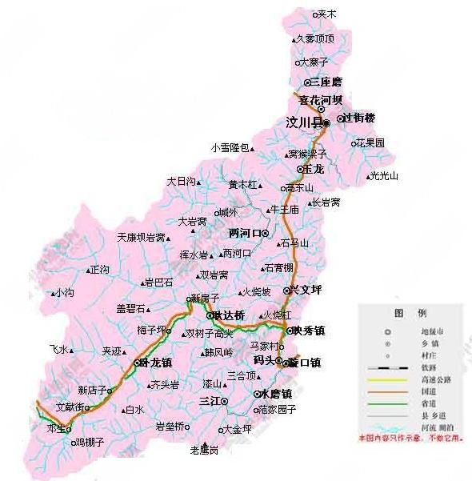
汶川县域地图

四、对口援建相关情况
山东省对口援建北川、广东省对口支援汶川、浙江省对口支援青川、江苏省对口支援绵竹、北京市对口支援什邡、上海市对口支援都江堰、河北省对口支援平武、辽宁省对口支援安县、河南省对口支援江油、福建省对口支援彭州、山西省对口支援茂县、湖南省对口支援理县、吉林省对口支援黑水、安徽省对口支援松潘、江西省对口支援小金、湖北省对口支援汉源、重庆市对口支援崇州、黑龙江省对口支援剑阁。“集中力量办大事”——对口援建充分体现了社会主义制度的优越性以及中华民族大团结的大爱精神。
广东援建汶川项目大事记：
2009年05月09日，惠州市在三江乡举行 “广东省惠州市支援汶川县三江乡灾后重建任务基本完成新闻发布会——三江乡四大类23项民生项目落成典礼暨水乡藏寨大酒店动工仪式”。
2009年08月27日，“新学校 新未来——广东省援建汶川县学校项目整体交钥匙仪式”在汶川一中举行，广东省援建汶川县16所学校全部交付使用。
2009年12月03日，“新家园 新希望”——广东省援建汶川县农村居民住房、城镇居民住房、医疗卫生设施、城乡供水设施、城乡道路设施、社会福利设施、文化体育设施、农村公共服务设施、农副产品流通设施、防灾避灾设施，总投资达30亿元 “十大民生工程”交付使用。
2009年12月08日，江门市援建雁门乡50项工程整体交付使用。
2010年01月23日，湛江市对口援建龙溪乡13项交钥匙工程整体交付使用。
2010年03月30日，中山市对口援建漩口镇88项工程整体交付使用。
2010年03月31日，广州市对口援建威州镇60项交钥匙工程整体交付使用。
2010年03月31日，佛山市对口援建水磨镇29项交钥匙工程整体交付使用。

